FRYTKI Z BURAKÓW
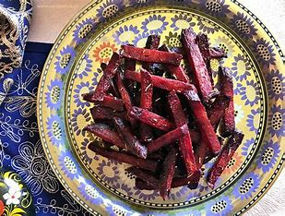
Surowe buraki (minimum jeden burak dla każdego dziecka)
Oliwa z oliwek (2-4 łyżki)
Zioła prowansalskie
Czosnek niedźwiedzi
Ostra papryka
Sól himalajska

Buraki myjemy, obieramy ze skórki (warto wykorzystać do późniejszej zabawy ). Warzywa kroimy na kształt frytek po czym wrzucamy do miski. Wlewamy oliwę, wsypujemy przyprawy. Mieszamy i wysypujemy buraki na blachę wyłożoną papierem do pieczenia. Pieczemy w piekarniku nagrzanym do 180 stopni przez 25- 40 minut. Czas pieczenia zależy od grubości frytek.

